Федеральное государственное автономное образовательное учреждение
высшего образования
«Национальный исследовательский университет ИТМО»
Факультет Программной Инженерии и Компьютерной Техники


Вариант №44464
Лабораторная работа №2
по дисциплине
Программирование

Выполнил Студент группы P3111
Кочергин А.И.
Преподаватель:
Кобелев Р.П.

г. Санкт-Петербург
2025г.
Оглавление
Задания и цели работы 2
Исходный код программы 3
Диаграмма классов 4
Результат работы программы 5
Вывод 6

Задания и цели работы

Задание с сайта se.ifmo.ru:
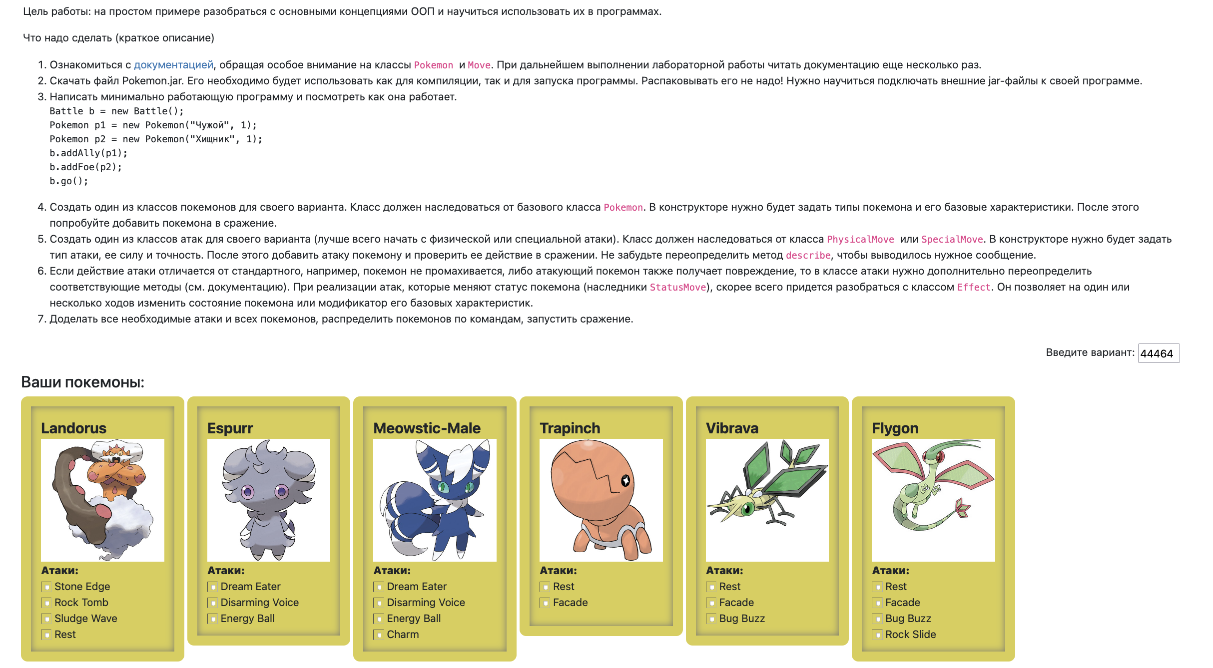
Цель лабораторной работы – на простом примере разобраться с основными концепциями ООП и научиться использовать их в программах.

Исходный код программы
Доступен в репозитории на GitHub:
https://github.com/SoraVWV/itmo/tree/main/prog/1sem/lab2

Диаграмма классов
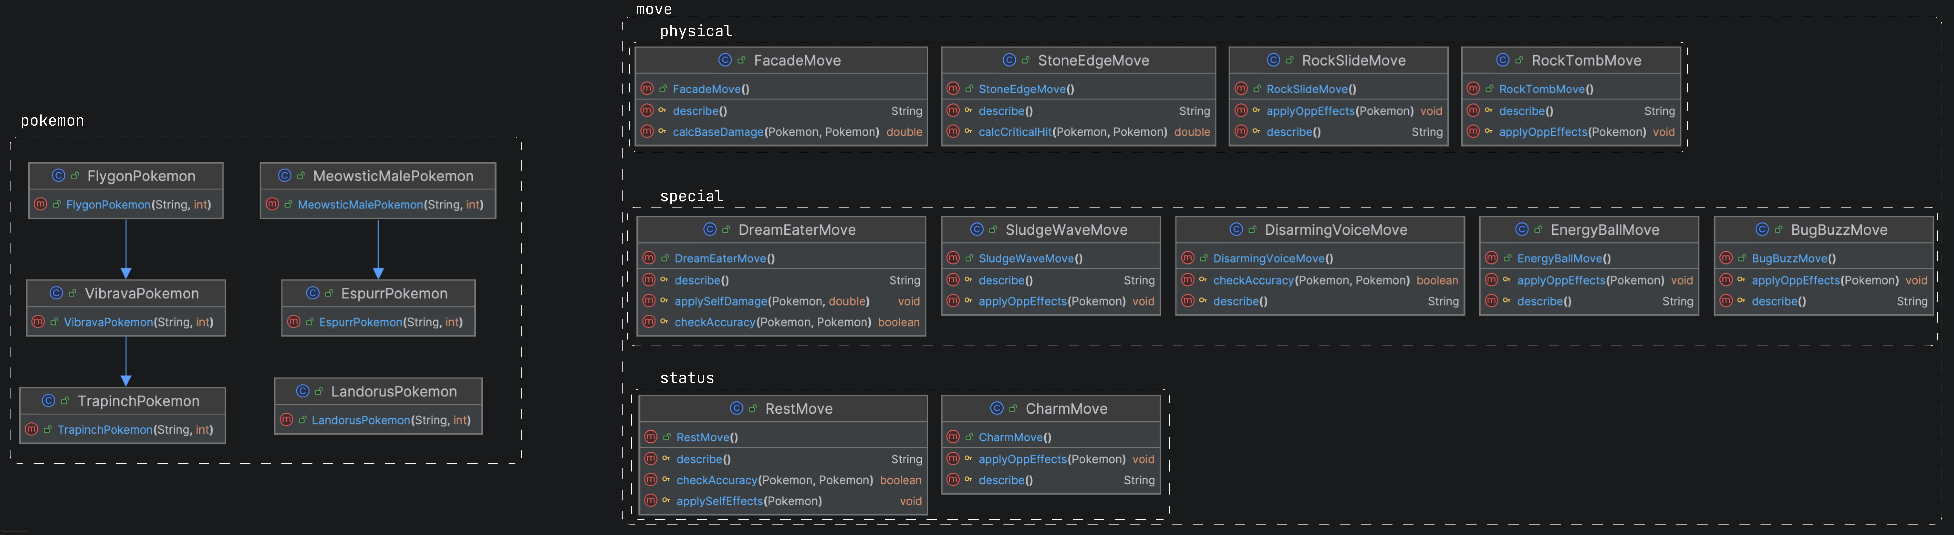
* Файл доступен в репозитории

Результат работы программы
Доступен в репозитории:
https://raw.githubusercontent.com/SoraVWV/itmo/refs/heads/main/prog/1sem/lab2/battle.log

Вывод
В ходе выполнения лабораторной работы я изучил и применил на практике основные принципы объектно-ориентированного программирования: инкапсуляцию, наследование и полиморфизм.
На примере проектирования классов покемонов была выстроена иерархия объектов, наследующая функционал базовых классов библиотеки. Был написан программный код на языке Java, реализующий уникальные характеристики и атаки для каждого существа через переопределение методов. Также я освоил работу со сторонними библиотеками, структуру пакетов Java и принципы сборки проекта.

